思路：

图的邻接矩阵存储法

回溯

图的生成树

运行结果：

深度

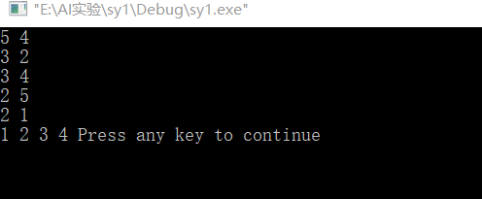

广度

